ATIVIDADES PARA AS TURMAS DO MATERNAL
PROFESSORAS: ALINE E LUCIANA
SEMANA DE 26/04/2021 À 07/05/2021
ATIVIDADE 1: HISTÓRIA - O PATINHO FEIO

O PATINHO FEIO

MAMÃE PATA CHOCOU SEUS OVOS DURANTE MUITOS DIAS. NASCERAM LINDOS PATINHOS, MAS O ÚLTIMO FILHOTINHO NÃO ERA BONITO.
OS BICHOS QUE VIVIAM NO QUINTAL COMENTAVAM:
- QUE PATO MAIS FEIO!
E O PATINHO INFELIZ SE VIU DESPREZADO, SEMPRE SOZINHO.
SEUS IRMÃOS PATINHOS TAMBÉM O REJEITAVAM.
CERTO DIA, O PATINHO RESOLVEU IR EMBORA.
O INVERNO CHEGOU, E O PATINHO, COM MUITO FRIO, ESCONDEU-SE DEBAIXO DE UM MONTE DE PALHA DE MILHO.
O INVERNO PASSOU, SURGIU A PRIMAVERA, E O PATINHO SAIU PRA PASSEAR.
DE REPENTE, VIU UM LAGO ONDE NADAVAM UMA FAMÍLIA DE CISNES.
COMO SÃO BONITOS! PENSOU O PATINHO. E SE ESCONDEU PRA NÃO SER VISTO. MAS UM CISNE LINDO O VIU, APROXIMOU-SE E DISSE:
-VENHA VIVER CONOSCO, SOMOS SUA FAMÍLIA.
O PATINHO OLHOU SEU REFLEXO NA ÁGUA E COMPREENDEU QUE NÃO ERA UM PATO, DESCOBRIU QUE ERA UM MAJESTOSO CISNE.
SEU CORAÇÃO BATEU DE ALEGRIA. ENTÃO, ELE SE JUNTOU AOS CISNES E SAIU NADANDO FELIZ PELO LAGO AZUL.
FIM
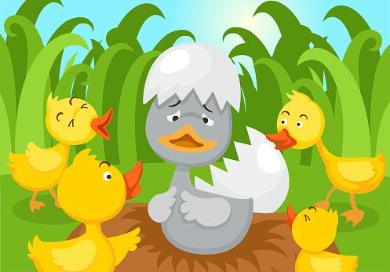

https://www.istockphoto.com/br/vetor/patinho-feio-de-conto-de-fadas-gm941365352-257299517 ACESSO DIA 12/04/2021

LEIA E CONVERSE COM A CRIANÇA A HISTÓRIA DO PATINHO FEIO SOBRE OS TEMAS:

- O RESPEITO ÀS DIFERENÇAS FÍSICAS E O RESPEITO QUE SE DEVE TER COM TODOS;
- A EXCLUSÃO E REJEIÇÃO QUE O PATINHO SOFREU;
- ELIMINAÇÃO DE QUALQUER TIPO DE PRECONCEITO E VIOLÊNCIA CONTRA O OUTRO.

PASSO 1: DESENHO DA HISTÓRIA O PATINHO FEIO

FAZER UM DESENHO SOBRE A HISTÓRIA USANDO A CRIATIVIDADE. ESSA ATIVIDADE PODE SER REGISTRADA ATRAVÉS DE FOTOS.

ATIVIDADE 2: PATINHO NADANDO

VOCÊ VAI PRECISAR DE:
- UM PATINHO AMARELO DE BORRACHA;
- UM CANUDINHO;
- UMA BACIA COM ÁGUA;
- UM BORRIFADOR DE ÁGUA.
COMO BRINCAR:

ENCHER A BACIA COM ÁGUA, COLOCAR O PATINHO NA ÁGUA, QUEM NÃO TIVER UM PATINHO PODE COLOCAR UM BRINQUEDO QUE FLUTUE.
COM O CANUDINHO, ASSOPRE PARA O PATINHO NADAR DE UM LADO PARA O OUTRO DA BACIA. VOCÊ TAMBÉM PODE BORRIFAR ÁGUA PARA QUE O PATINHO NADE.
BOA DIVERSÃO!
ESSA ATIVIDADE PODE SER REGISTRADA ATRAVÉS DE FOTOS OU VIDEOS.

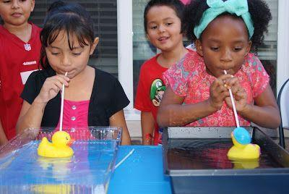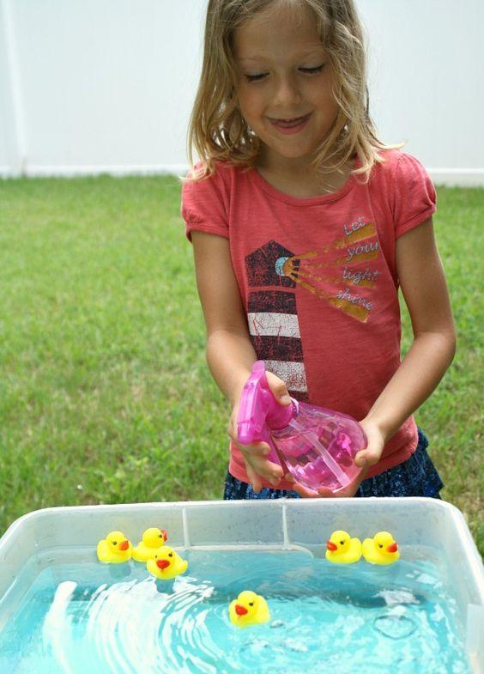
https://www.criandocomapego.com/atividades-de-sopro-para-bebes-e-criancas/ ACESSO DIA 12/04/2021
https://www.fantasticfunandlearning.com/duck-activities.html ACESSO DIA 12/04/2021

ATIVIDADE 3: VAMOS FAZER UM PATINHO

VOCÊ VAI PRECISAR DE:
- PRATINHO BRANCO DE BOLO;
- TINTA GUACHE AMARELA;
- TINTA GUACHE LARANJA (AMARELO + VERMELHO);
- TINHA GUACHE PRETA;
- PAPEL SULFITE;
- TESOURA SEM PONTA E COLA BRANCA.

COMO BRINCAR:

PINTE O PRATINHO COM A TINHA AMARELA E DEIXE SECAR.
NO PAPEL SULFITE FAÇA OS OLHINHOS, O BICO E OS PÉS E PINTE.
RECORTE AS PARTES DO PATINHO E COLE NO PRATINHO!
PRONTO, AGORA É SÓ BRINCAR.
ESSA ATIVIDADE PODE SER REGISTRADA ATRAVÉS DE FOTOS OU VIDEOS.

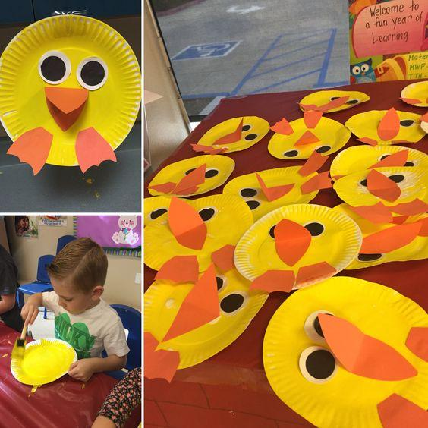
https://kidsbakingclub.com/ ACESSO DIA 12/04/2021

ATIVIDADE 4: O PATINHO COLORIDO
COMO SUGESTÃO, ASSISTA AO VÍDEO O PATINHO COLORIDO


https://www.youtube.com/watch?v=ZL9pTiY1RPg ACESSO DIA 12/04/2021

O Patinho Amarelinho
Resolveu mudar de cor
Usou tinta colorida
E azul ele ficou
Viva o Patinho Azul
Viva o Patinho Azul
Viva o Patinho Azul
Viva o Patinho Azul
O Patinho Azulzinho
Resolveu mudar de cor
Usou tinta colorida
E vermelho ele ficou
Viva o Patinho Vermelho
Viva o Patinho Vermelho
Viva o Patinho Vermelho
Viva o Patinho Vermelho
O Patinho Vermelhinho
Resolveu mudar de cor
Usou tinta colorida
E verdinho ele ficou
Viva o Patinho Verdinho
Viva o Patinho Verdinho
Viva o Patinho Verdinho
Viva o Patinho Verdinho
O Patinho que era Verde
Resolveu mudar de cor
Usou tinta colorida
E amarelo ele ficou
Viva o Patinho Amarelo
Viva o Patinho Amarelo
Viva o Patinho Amarelo
Viva o Patinho Amarelo
O Patinho Amarelinho
Resolveu mudar de cor
Usou tinta colorida
E azul ele ficou
Viva o…

PASSO 1: PATINHO COM MASSINHA DE MODELAR.

APÓS ASSISTIR AO CLIPE DA MÚSICA PATINHO COLORIDO, FAÇA VÁRIOS PATINHOS COLORIDOS UTILIZANDO A MASSINHA DE MODELAR.

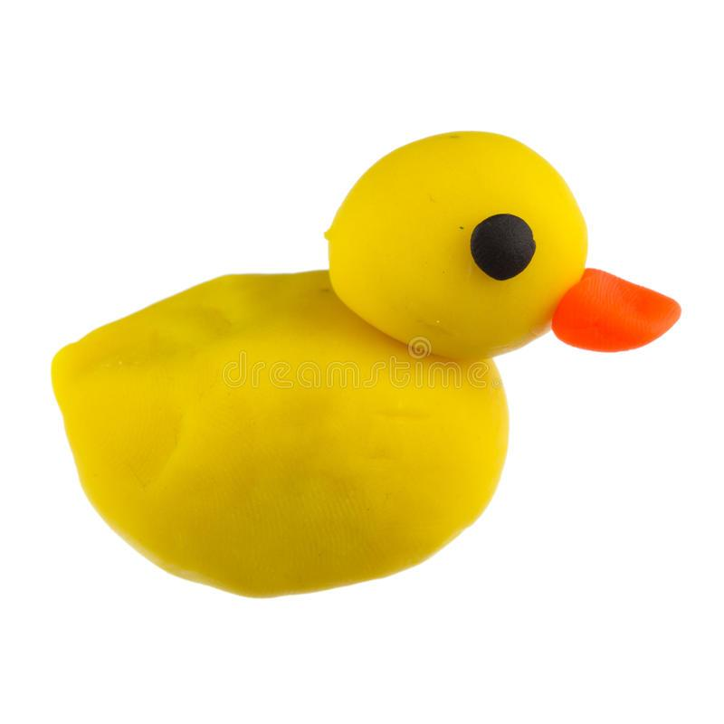

https://pt.dreamstime.com/photos-images/pato.html ACESSO DIA 13/04/04/2021

ATIVIDADE 5: A GALINHA DO VIZINHO

VOCÊ VAI PRECISAR DE:

- UMA FOLHA SULFITE;
- UMA CANETINHA PRETA;
- TINTA GUACHE AMARELA.

COMO BRINCAR:
PEÇA PARA A MAMÃE ESCREVER OS NÚMEROS CONFORME A IMAGEM. PINTE OS DEDOS COM TINTA AMARELA E CARIMBE DE ACORDO COM O NÚMERO DE OVINHOS DA GALINHA.

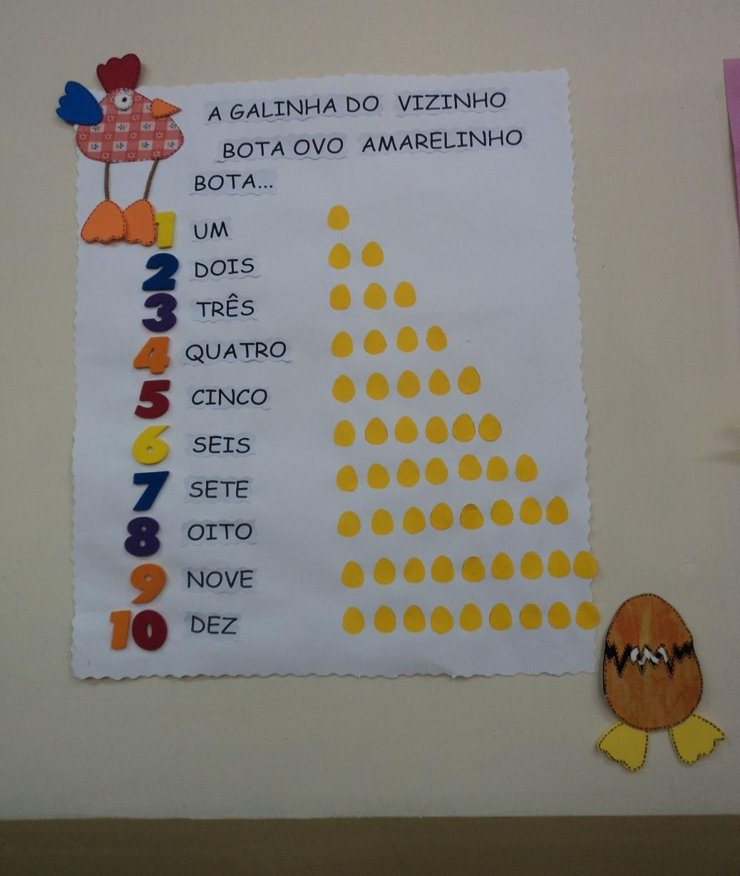

https://br.pinterest.com/pin/553309504195530732/ ACESSO DIA 12/04/2021

ATIVIDADE 6: BRINCADEIRA DE RODA- PATO, PATO, GANSO

COMO BRINCAR:
SENTEM EM CÍRCULO COM A FAMÍLIA, ESCOLHA QUEM VAI COMEÇAR A BRINCADEIRA.
EM PÉ, A PESSOA ESCOLHIDA COLOCA A MÃO SOBRE AS PESSOAS QUE ESTÃO SENTADAS CANTANDO PATO, PATO, ATÉ ESCOLHER A PESSOA QUE SERÁ GANSO.
O ESCOLHIDO PARA SER GANSO DEVE SE LEVANTAR E CORRER ATÉ A PESSOA, QUE DEVE DAR A VOLTA E SENTAR NO LUGAR DA DO GANSO.
CASO A PESSOA NÃO CONSIGA CHEGAR NO LUGAR, ELA SAI DA BRINCADEIRA.
GANHA QUEM CONSEGUIR CHEGAR ATÉ O FINAL!

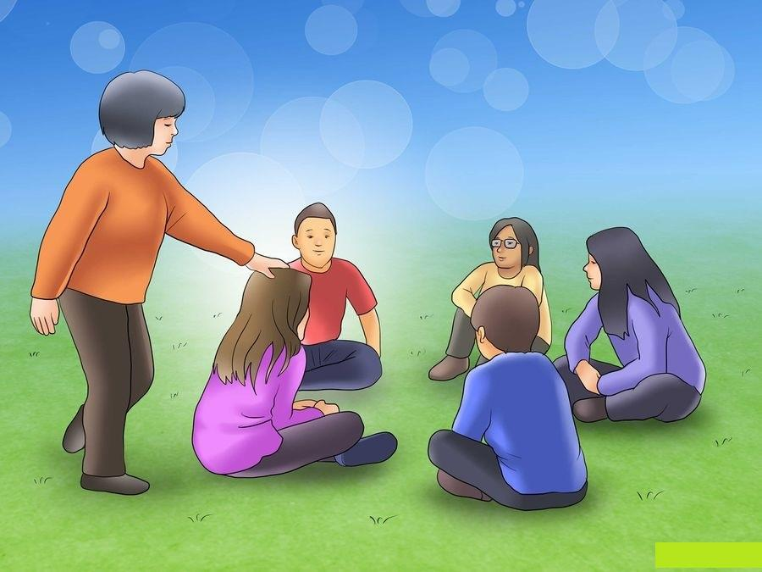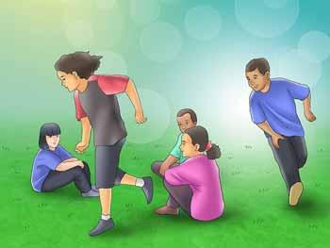

http://educacaofisicaensinoinfantil.blogspot.com/2016/12/pato-pato-ganso.html ACESSO DIA 12/04/2021

